**

Plataforma tecnológica basada en geoposicionamiento para la recomendación de contenidos y servicios turísticos usando redes sociales (Segunda Etapa)

Plan de trabajo

Resumen:

La planeación para el desarrollo de la plataforma tecnológica propuesta es crucial para la investigación y desarrollo de la misma. Por ende, en el presente documento se describen las tareas y actividades del plan de trabajo, así como la estructuración del mismo. Adicionalmente se describen los entregables de cada actividad, mismos que permitirán la culminación exitosa del proyecto.

2016

Jorge Ernesto Gonzalez Diaz

GECOSOFT S.A. DE C.V.

22/02/2016

contenido

I. PROGRAMA Y ESTRUCTURACIÓN DEL PROYECTO 1

II. DISEÑO DE LA PLATAFORMA 3

III. PLANIFICACIÓN DEL PROYECTO 4

1) Objetivo General 4

2) Objetivos Particulares 4

IV. DESCRIPCIÓN DE ACTIVIDADES Y TAREAS 9

V. DESCRIPCIÓN DEL PLAN DE TRABAJO POR ACTIVIDAD 10

VI. Entregables 13

# PROGRAMA Y ESTRUCTURACIÓN DEL PROYECTO

Este documento presenta el plan general de trabajo del proyecto ***“Plataforma tecnológica basada en geoposicionamiento para la recomendación de contenidos y servicios turísticos usando redes sociales (Segunda Etapa)”***. Se describen las tareas y actividades del plan de trabajo, así como la estructuración del mismo. Adicionalmente se describen los entregables de cada actividad, mismos que llevarán a la culminación exitosa de la segunda etapa del proyecto.

Con la finalidad de llevar a cabo en tiempo y forma el presente proyecto se contemplan una serie de actividades que cumplirán una serie de metas a corto y mediano plazo, mismas que en su conjunto permitirán la conclusión exitosa del proyecto.

***La Plataforma tecnológica basada en geoposicionamiento para la recomendación de contenidos y servicios turísticos usando redes sociales (Segunda Etapa)*** es un proyecto que se encuentra divido en 3 etapas debido al esquema de escalamiento con el cual ha sido diseñado. Es importante destacar que la primera etapa de la plataforma ha sido desarrollada y que el esquema de escalamiento de la misma se basa en las siguientes etapas:

* **Etapa 1 – Plataforma Web:** durante esta etapa del proyecto se realizó el diseño de una ontología en la que se modeló el dominio de la oferta turística y de ocio, así como las preferencias de los usuarios con el fin de generar una confiabilidad en la plataforma. Se realizó el diseño de una arquitectura de integración modular y funcional del sistema para tener un panorama amplio de este y poner en práctica lo que se desea realizar. Así mismo, se hizo el diseño de un sistema de integración basada en conocimiento de información turística y de ocio, esto con el propósito de saber cuáles son las preferencias de las personas hacia los lugares turísticos y cuáles son sus actividades de ocio que este pueda tener, de tal manera que se llegó a la realización de un Sistema de integración basada en conocimiento de información turística y de ocio en un módulo software compartible e integrable usando el paradigma de computo basado en componentes. El diseño y desarrollo de un algoritmo para la extracción de perfiles basado en filtrado colaborativo y minería de datos se realizaron con el fin de hacer un pronóstico de cuáles son las preferencias y gustos de una persona mediante la recolección de datos. El equipo realizó la exploración de datos en redes sociales que permitieran obtener sus clases de asociación y secuenciación para el establecimiento de vínculos entre servicios de tal manera que se implementó un sistema de georecomendación turística y de ocio basada en tecnologías del conocimiento. La plataforma permite localizar desde un dispositivo móvil o directamente desde el portal de la plataforma, los diferentes servicios que las empresas ofrecen previamente registrados, dando un paso adelante con la localización de aquellos lugares que circunscriben al punto buscado por el usuario, haciendo con ello una búsqueda completa que le brinde al interesado un panorama general de aquellos lugares que debe visitar para tener una mejor experiencia turística. Para realizar la comunicación vía Internet de manera segura y confiable con los usuarios en las redes sociales se obtuvo una certificación en tecnología de Internet de tal manera que se pueda tener comunicación con los usuarios y tener información sobre sus preferencias hacia el turismo ya que de esta manera es como las diferentes agencias de viajes y servicios de reservaciones para sistemas hoteleros han extendido sus alcances.
* **Etapa 2 – Sistema de geoturismo con realidad aumentada (Etapa en la que se centra el actual documento):** en esta etapa se incorporan nuevos elementos y se mejoran algunos de la primera etapa. En primera parte se incluye un sistema para la extracción, agregación y almacenamiento de opiniones, información y conocimientos en distintas redes sociales y blogs turísticos relacionados con una determinada actividad, producto o servicio de turismo y ocio, de igual manera un sistema para la minería de opiniones de características y detección de reputación basadas en conocimiento del dominio del turismo y del ocio para conocer mejor las preferencias de los usuarios hacia los lugares turísticos. Para el mejoramiento del proyecto se diseñará una arquitectura funcional para aplicaciones multidispositivo y una para el sistema de geoturismo con realidad aumentada esto con el objetivo de dar un valor añadido a toda la información que se desea transmitir ya que así el usuario podrá tener un panorama más amplio de la información que necesita en el lugar que lo requiera. Durante el proceso de la segunda etapa de la realización de la plataforma, se incorporará un sistema para la detección y caracterización de los perfiles de usuarios mediante atributos sociodemográficos (localización temporal, lugar de residencia, sexo, rango de edad, entre otros). En base a sus opiniones y comentarios en las redes sociales ya que estas pueden favorecer a que dicho producto final sea el más adecuado para el usuario final. Así mismo, se desarrollará un sistema de software integrado para la medición analítica y vigilancia social de productos, servicios y actividades de organizaciones enfocado al dominio del turismo y del ocio basada en infraestructura de cloud computing, una aplicación de la multi-dispositivo y una aplicación con realidad aumentada, ambas integradas con la plataforma existente (Etapa 1) para el uso de georecomendación turística y de ocio basada en tecnología del conocimiento esto con el propósito de cumplir el objetivo planteado de dicho proyecto. Para la aprobación de estos complementos, se realizarán pruebas de aplicación y pruebas de rendimiento, esto con el fin de lograr la validación global a través de un plan de evaluación elaborado con participación de miembros de la entidad usuaria final asociada al proyecto. Por último se realizará la adquisición de infraestructura que potencialice el acervo tecnológico de la empresa y así mismo se realizarán los manuales de utilización y mantenimiento de la plataforma Softour actualizados con las nuevas funcionalidades.
* **Etapa 3 - Servicios Basados en cómputo sensible al contexto:** tomando como referencia la plataforma desarrollada durante la Etapa 1 y las mejoras e integración de nuevas funcionalidades en la Etapa 2, se escalarán los servicios disponibles de la plataforma tecnológica mediante la incorporación del análisis y estudio de cómputo sensible al contexto, la minería de opiniones, el análisis de sentimientos en los medios sociales y la integración de la plataforma con otros sistemas de software turísticos.

En la Figura 1 se muestra un esquema gráfico de las etapas previstas, así como las características generales de cada etapa. *Es importante mencionar que la presente propuesta se enfoca en el desarrollo de la segunda etapa*.

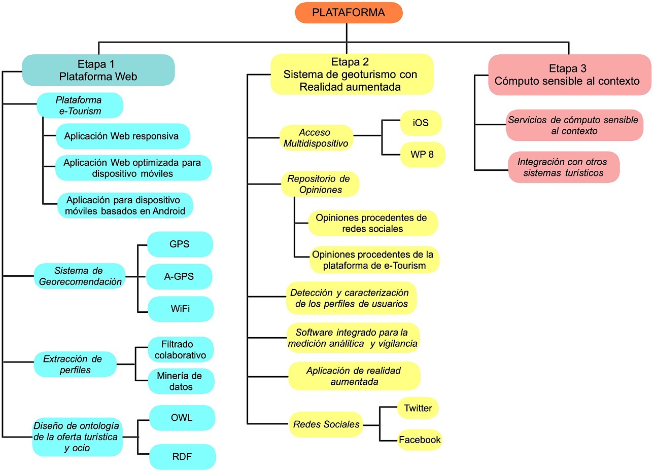

**Figura 1. Esquema gráfico de las etapas previstas para el desarrollo de la plataforma**

# DISEÑO DE LA PLATAFORMA

El diseño de la ***Plataforma tecnológica basada en geoposicionamiento para la recomendación de contenidos y servicios turísticos usando redes sociales (Segunda Etapa)*** debe seguir ciertos parámetros de calidad y buenas practicas en su desarrollo para permitir las constantes iteraciones de innovación incremental a las que será sometida la plataforma propuesta. En este sentido, se requiere de una arquitectura de software modular con tareas muy bien definidas y que permitan un escalamiento natural y lo más sencillo posible, pero sobre todo que los cambios planeados y no planeados se puedan realizar sin alterar la arquitectura base de la plataforma afectando sus prestaciones de servicio, funcionalidad o provocando fallos o caídas. Tomando esto en consideración el diseño de la arquitectura de la plataforma tecnológica estará basada en un estilo basado en capas, lo cual, gracias a que las tareas, procesos y responsabilidades de cada módulo de la aplicación están perfectamente delimitados, el mantenimiento y la escalabilidad se pueden realizar de forma relativamente sencilla.

A continuación en la Figura 2. Se muestra un bosquejo de lo que seria la arquitectura de software de la plataforma.

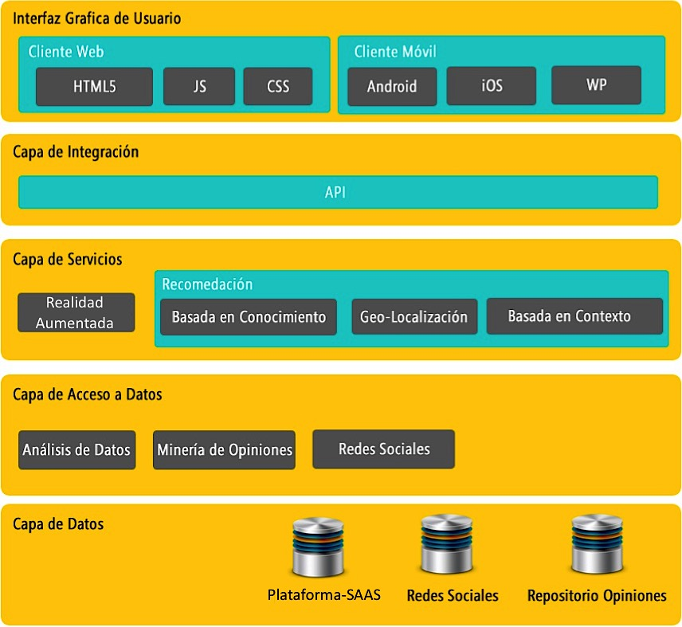

**Figura 2. Arquitectura de software de la plataforma**

Esta arquitectura está básicamente conformada por los siguientes módulos (pero no está limitada a estos): 1) Sistema de Recomendación; 2) API de servicios; 3) Módulo de Recomendaciones Basadas en Contexto; 4) Módulo de Minería de Opiniones; 5) Módulo de Integración con Redes Sociales, 6) Módulo de Realidad Aumentada y; 6) Módulo de Análisis de Datos.

* **Módulo de Sistema de Recomendación:** este módulo será el encargado de realizar las recomendaciones a través de Apache Mahout, para ello se utilizaran técnicas de filtrado colaborativo, basado en conocimientos y en geo-localización.
* **API de servicios:** Este módulo se encargara de proveer de una interfaz de conexión de los servicios como el sistema de recomendación a los clientes o aplicaciones externas como es el caso de las aplicaciones para dispositivos móviles.
* **Módulo de recomendaciones basadas en contexto:** en conjunto con el módulo de sistema de recomendación, este módulo incorporara capacidades de cómputo basado en el contexto, par ofrecer una mejor experiencia de usuario y recomendaciones al usuario final.
* **Módulo de minería de opiniones:** este módulo se encargara de analizar las opiniones almacenadas en un repositorio de la plataforma, y de esta manera dar recomendaciones basadas en las opiniones y sentimientos de los usuarios sobre los productos o servicios que están buscando a través del sistema.
* **Módulo de Integración con Redes Sociales:** este módulo se encargara de analizar la información proveniente de redes sociales sobre un producto o servicios, a través de técnicas de minería de datos.
* **Módulo de Realidad Aumentada:** este módulo será responsable de proporcionar divulgar y dar a conocer al usuario, información adicional a lo que observa y recorre durante sus visitas turísticas, enriqueciendo sus paseos y dando un valor añadido a toda la información que el proveedor de productos y servicios de turismo quiere transmitir.
* **Módulo de análisis de datos:** una vez que la plataforma este implementada en su totalidad, esta se convertirá en una fuente valiosa de información sobre productos y servicios. En este sentido este módulo utilizara esta información para reconocer patrones de compra, analíticas de ventas, consumo y otra información estadística relevante como el *clickstreaming*.

# PLANIFICACIÓN DEL PROYECTO

## Objetivo General

Desarrollar una plataforma de servicios de cómputo que se integre con la plataforma Web de la Etapa 1 de la plataforma y que proporcione capacidades de geoturismo con realidad aumentada, que utilice un sistema de georecomendación y permita el acceso multidispositivo. Además, que facilite la medición analítica y vigilancia social de productos, servicios y actividades de organizaciones enfocadas en el turismo y que contenga un repositorio de opiniones procedentes de la integración con redes sociales.

## Objetivos Particulares

A continuación, se definen los objetivos particulares de este proyecto, los cuales describen las tareas a desarrollar como parte de cada objetivo y, finalmente, la planificación de tiempos correspondientes. ***El periodo de tiempo con el que se cuenta para el desarrollo del proyecto es de 1 año a partir del día 1 de Enero de 2017***.

**OBJETIVO 1:** Diseño de una arquitectura para aplicaciones multidispositivo

* T1.1 Diseño de una arquitectura para dar soporte a las aplicaciones multidispositivo.
* T1.2 Realización de estudios de tecnologías, estándares, métodos existentes, y últimos avances en investigación.
* T1.3 Análisis de requerimientos del sistema.

**OBJETIVO 2:** Diseño de una arquitectura para sitios turísticos con Realidad Aumentada

* T2.1 Diseño de una arquitectura para dar soporte al sistema de geoturismo con realidad aumentada.
* T2.2 Estudio de tecnologías, estándares, métodos y últimos avances en investigación
* T2.3 Análisis de requerimientos del sistema.

**OBJETIVO 3:** Estudio Comparativo Tecnológico

* T3.1 Estudio Comparativo Tecnológico

**OBJETIVO 4:** Diseño de la interfaz gráfica de usuario

* T4.1 Diseño de interfaz gráfica de usuario
* T4.2 Diseño de la integración con la Plataforma Web de la Etapa 1

**OBJETIVO 5:** Diseño de prototipos para el acceso multidispositivo

* T5.1 Diseño de prototipos funcionales para el acceso vía Web
* T5.2 Diseño de prototipos funcionales para dispositivos móviles basados en iOS y Windows Phone.

**OBJETIVO 6:** Desarrollo de un repositorio de opiniones

* T6.1 Desarrollo del repositorio de opiniones procedentes de redes sociales y blogs turísticos.

**OBJETIVO 7:** Sistema de minería de opiniones

* T7.1 Desarrollo de un sistema para la extracción, agregación y almacenamiento de opiniones, información y conocimiento disponible en las redes sociales y blogs turísticos.
* T7.2 Desarrollo de un sistema de extracción de información acerca de opiniones almacenadas en el repositorio de opiniones.
* T7.3 Desarrollo de un sistema para la detección de reputación basadas en conocimiento en el dominio del turismo.

**OBJETIVO 8:** Sistema para la detección y caracterización de los perfiles de usuario

* T8.1 Desarrollo de un sistema para la detección y caracterización de los perfiles de usuario mediante atributos sociodemográficos.

**OBJETIVO 9:** Sistema para la medición analítica y vigilancia social de productos

* T9.1 Desarrollo de un sistema para la medición analítica y vigilancia social de productos orientados al turismo

**OBJETIVO 10:** Aplicación de Realidad Aumentada

* T10.1 Desarrollo de una aplicación implementando la tecnología de realidad aumentada

**OBJETIVO 11:** Integración con redes sociales

* T11.1 Integración de la plataforma con Facebook y Twitter
* T11.2 Incorporación de la interfaz gráfica de usuario

**OBJETIVO 12:** Despliegue de la aplicación de la segunda etapa de la plataforma en un VPS (Virtual Private Server)

* T12.1 Configuración del VPS
* T12.2 Configuración de Endpoints

**OBJETIVO 13:** Divulgación de resultados

* T13.1 Artículo para Congreso

**OBJETIVO 14:** Registro de Derechos de Autor

* T14.1 Registro de Derecho de Autor

**OBJETIVO 15:** Informe Financiero

* T15.1 Realización del Informe Financiero
* T15.2 Auditoría del Informe Financiero

La Figura 3 muestra la escala de tiempo correspondiente a cada uno de los objetivos en relación con la actividad principal.

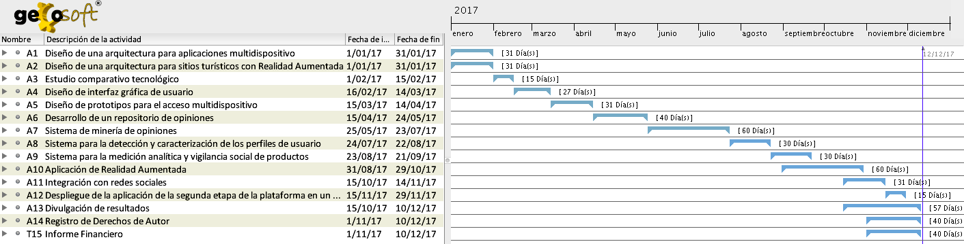

**Figura 3. Escala de tiempo de la segunda etapa de desarrollo de la plataforma**

A continuación, en las Figuras 4 y 5 se muestra el diagrama de Gantt con las tareas que serán realizadas en cada actividad (Objetivo) del presente plan de trabajo.

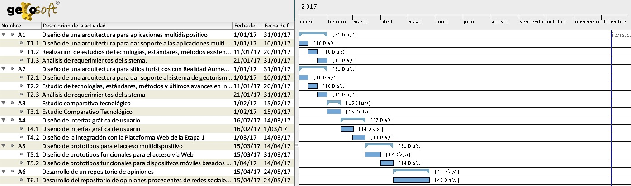**Figura 4. Diagrama de Gantt actividades A1 a A6 para el desarrollo de la plataforma**

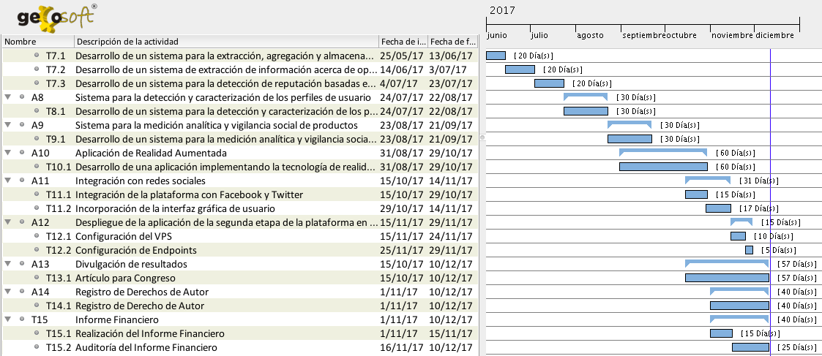**Figura 5. Diagrama de Gantt actividades A7 a A15 para el desarrollo de la plataforma**

# DESCRIPCIÓN DE ACTIVIDADES Y TAREAS

Adicionalmente en la Tabla 1, se muestra el detalle de cada una de las actividades, indicando fecha de inicio y fecha de finalización de cada una de las tareas específicas.

**Tabla 1. Descripción de actividades y tareas**

| NOMBRE DE TAREA | DURACIÓN | COMIENZO | FIN |
| --- | --- | --- | --- |
| A1. Diseño de una arquitectura para aplicaciones multidispositivo | **31 días** | **1/01/17** | **31/01/17** |
| T1.1 Diseño de una arquitectura para dar soporte a las aplicaciones multidispositivo | 10 días | 1/01/17 | 10/01/17 |
| T1.2 Diseño de una arquitectura para sitios turísticos con Realidad Aumentada | 10 días | 11/01/17 | 20/01/17 |
| T1.3 Análisis de requerimientos del sistema | 11 días | 21/01/17 | 31/01/17 |
| A2. Diseño de una arquitectura para sitios turísticos con Realidad Aumentada | **31 días** | **1/01/17** | **31/01/17** |
| T2.1 Diseño de una arquitectura para dar soporte al sistema de geoturismo con realidad aumentada | 10 días | 1/01/17 | 10/01/17 |
| T2.2 Estudio de tecnologías, estándares, métodos y últimos avances en investigación | 10 días | 11/01/17 | 20/01/17 |
| T2.3 Análisis de requerimientos del sistema | 11 días | 21/01/17 | 31/01/17 |
| A3. Estudio comparativo tecnológico | **15 días** | **1/02/17** | **15/02/17** |
| T3.1 Estudio Comparativo Tecnológico | 15 días | 01/02/17 | 15/02/17 |
| A4. Diseño de interfaz gráfica de usuario | **28 días** | **16/02/17** | **14/03/17** |
| T4.1 Diseño de interfaz gráfica de usuario | 14 días | 1/02/17 | 28/02/17 |
| T4.2 Diseño de la integración con la Plataforma Web de la Etapa 1 | 14 días | 1/03/17 | 14/03/17 |
| A5. Diseño de prototipos para el acceso Multidispositivo | **31 días** | **1/03/17** | **31/03/17** |
| T5.1 Diseño de prototipos funcionales para el acceso vía Web | 17 días | 15/03/17 | 31/03/17 |
| T5.2 Diseño de prototipos funcionales para dispositivos móviles basados en iOS y Windows Phone. | 14 días | 1/04/17 | 14/04/17 |
| A6. Desarrollo de un repositorio de opiniones | **40 días** | **25/05/17** | **24/05/17** |
| T6.1 Desarrollo del repositorio de opiniones procedentes de redes sociales y blogs turísticos. | 40 días | 15/04/17 | 24/05/17 |
| A7. Sistema de minería de opiniones | **60 días** | **25/05/17** | **23/07/17** |
| T7.1 Desarrollo de un sistema para la extracción, agregación y almacenamiento de opiniones, información y conocimiento disponible en las redes sociales y blogs turísticos. | 20 días | 25/05/17 | 13/06/17 |
| 7.2 Desarrollo de un sistema de extracción de información acerca de opiniones almacenadas en el repositorio de opiniones. | 20 días | 14/06/17 | 3/07/17 |
| 7.3 Desarrollo de un sistema para la detección de reputación basadas en conocimiento en el dominio del turismo. | 20 días | 4/07/17 | 23/07/17 |
| A8. Sistema para la detección y caracterización de los perfiles de usuario | **30 días** | **24/07/17** | **22/08/17** |
| T8.1 Desarrollo de un sistema para la detección y caracterización de los perfiles de usuario mediante atributos sociodemográficos. | 30 días | 24/07/17 | 22/08/17 |
| A9. Sistema para la medición analítica y vigilancia social de productos | **30 días** | **23/08/17** | **21/09/17** |
| T9.1 Desarrollo de un sistema para la medición analítica y vigilancia social de productos orientados al turismo | 30 días | 23/08/17 | 21/09/17 |
| A10. Aplicación de Realidad Aumentada | **60 días** | **31/08/17** | **29/10/17** |
| T10.1 Desarrollo de una aplicación implementando la tecnología de realidad aumentada. | 60 días | 31/08/17 | 29/10/17 |
| A11. Integración con redes sociales | **31 días** | **15/10/17** | **14/11/17** |
| T11.1 Integración de la plataforma con Facebook y Twitter | 15 días | 15/10/17 | 29/10/17 |
| T11.2 Incorporación de la interfaz gráfica de usuario | 17 días | 29/10/17 | 14/11/17 |
| A12. Despliegue de la aplicación de la segunda etapa de la plataforma en un VPS | **15 días** | **15/11/17** | **15/11/17** |
| T12.1 Configuración del VPS | 10 días | 15/11/17 | 24/11/17 |
| T12.2 Configuración de Endpoints | 5 días | **25/11/17** | 29/11/17 |
| A13. Divulgación de resultados | **57 días** | **15/10/17** | **10/12/17** |
| T13.1 Artículo para Congreso | 57 días | 15/10/17 | 10/12/17 |
| A14. Registro de Derechos de Autor | **40 días** | **1/11/17** | **10/12/17** |
| T14.1 Registro de Derecho de Autor | 40 días | 1/11/17 | 10/12/17 |
| T15. Informe Financiero | 40 días | 1/11/17 | 10/12/17 |
| T15.1 Realización del Informe Financiero | 15 días | 1/11/17 | 15/11/17 |
| T15.2 Auditoría del Informe Financiero | 25 días | 16/11/17 | 10/12/17 |

# DESCRIPCIÓN DEL PLAN DE TRABAJO POR ACTIVIDAD

**A1. Diseño de una arquitectura para aplicaciones multidispositivo**

**T1.1:** Se desarrollará el diseño de una arquitectura funcional para el sistema de geoturismo para aplicaciones mutidispositivo. Este diseño será, junto con al diseño de la interfaz gráfica de usuario serán la antesala para dar soporte al desarrollo de los prototipos funcionales para el acceso multidispositivo.

**T1.2:** Se analizarán las principales características que se deben incluir en el diseño de una arquitectura enfocada a sitios turísticos con realidad aumentada. Con la información recopilada, se diseñará una versión preliminar de la plataforma.

**T1.3:** Al tratarse de una tarea básica para el proyecto, todo el análisis de requerimientos del sistema debe ser abordado en esta etapa. Esto implica la realización del diseño conceptual, y el detalle las especificaciones técnicas de todos los sistemas que serán implementados a través de la segunda etapa de este proyecto. Estas especificaciones serán la entrada a las (sub)tareas de desarrollo. Por lo tanto, en esta tarea se determinarán la arquitectura y funcionalidades del sistema. Se emplearán metodologías estándares para las especificaciones funcionales y de requisitos de la plataforma.

**A2. Diseño de una arquitectura para sitios turísticos con Realidad Aumentada**

**T2.1:** Se desarrollará el diseño de una arquitectura funcional para la plataforma de geoturismo que dará soporte a la promoción de sitios turísticos con realidad aumentada.

**T2.2:** Esta tarea involucra la rsealización de estudios de tecnologías, estándares, métodos existentes, y últimos avances en investigación referentes al ámbito turístico, que es el tema central de la presente plataforma. En caso de conseguirse algún conocimiento especialmente importante en su carácter científico, se propondrá como tema para publicación a los responsables del proyecto.

**T2.3:** Al tratarse de una tarea básica para el proyecto, todo el análisis de requerimientos del sistema también es abordado en esta etapa. Como ya se ha mencionado, esto implica la realización del diseño conceptual, y el detalle las especificaciones técnicas de todos los sistemas que serán implementados a través de la segunda etapa de este proyecto. Estas especificaciones serán la entrada a las (sub)tareas de desarrollo. Por lo tanto, en esta tarea se determinarán la arquitectura y funcionalidades del sistema. Se emplearán metodologías estándares para las especificaciones funcionales y de requisitos de la plataforma.

**A3. Estudio comparativo tecnológico**

**T3.1:** Como parte fundamental del proyecto se debe realizar un estudio comparativo tecnológico, esto con la finalidad de identificar oportunidades de innovación, lo que otros productos o servicios ofrecen y como lo han desarrollado. En este sentido, con la búsqueda de patentes se busca identificar las fortalezas y debilidades del proyecto, para que durante la fase de arranque se puedan realizar los ajustes necesarios para mejorar el proyecto. Adicionalmente, con esta búsqueda se obtienen la información necesaria para identificar si se debe pagar alguna licencia por el uso de alguna de las técnicas que serán empleadas en el proyecto por ser similar a alguna patente existente, y que no fue identificada durante la definición del mismo, esto con la finalidad de optar por otra alternativa o desarrollar una técnica propia.

**A4. Diseño de interfaz gráfica de usuario**

**T4.1**: Para agilizar el desarrollo del sistema derivado de la propuesta se contempla realizar el diseño de la interfaz gráfica de usuario de forma simultánea a las 3 primeras actividades. En este sentido se realizara el diseño por parte de las IES vinculadas y validación del mismo por parte del proponente.

**T4.2:** Diseño de la integración con la Plataforma Web desarrollada en la Etapa 1. La arquitectura de la Etapa 2 estará diseñada utilizando un estilo basado en capas, para facilitar el mantenimiento de la plataforma y la posterior incorporación de funcionalidades así como su integración con la arquitectura de la Etapa 1.

**A5. Diseño de prototipos para el acceso Multidispositivo**

**T5.1:** Para agilizar el desarrollo y la etapa de pruebas funcionales de accesibilidad multidispositivo y usabilidad de la plataforma Web, se contempla el diseño de prototipos funcionales a partir del diseño de la interfaz gráfica de usuario realizado en la actividad anterior.

**T5.2:** Se contempla el diseño de prototipos funcionales multidispositivo para proporcionar acceso a la plataforma a través de distintos dispositivos móviles tales como tablets y smartphones con soporte para Android, iOS y Windows Phone.

**A6. Desarrollo de un repositorio de opiniones**

**T6.1:** Se desarrollará un repositorio de opiniones en el que se almacenarán todas las opiniones posibles proporcionadas por los usuarios a través de redes sociales. Este repositorio será la fuente de información sobre la que se aplicarán técnicas de análisis de sentimientos para determinar la actitud o estado de ánimo que los usuarios tienen sobre los productos y servicios turísticos.

**A7. Sistema de minería de opiniones**

**T7.1:** Se desarrollará un módulo para la extracción, agregación y almacenamiento en el repositorio de opiniones de la información y conocimiento obtenido a partir de distintas redes sociales y blogs turísticos relacionados con una determinada actividad, producto o servicio de turismo. Se desarrollará un sistema de minería de opiniones que consiste en la extracción de información acerca de opiniones de características y detección de reputación basadas en conocimiento en el dominio del turismo.

**7.2:** En esta plataforma, se considera imperativo el desarrollo de un sistema de extracción de información (a partir de consultas SQL, NoSQL o SPARQL, entre otras.) acerca de opiniones almacenadas en el repositorio de opiniones para su análisis y obtención de estadísticas que puedan servir de poyo para la toma de decisiones y la realización de recomendaciones.

**7.3:** Se desarrollará un sistema para la detección de la reputación de productos y servicios turísticos basándose en el conocimiento adquirido dentro del dominio de turismo.

**A8. Sistema para la detección y caracterización de los perfiles de usuario**

**T8.1:** Se desarrollará un sistema para la detección y caracterización de los perfiles de usuario mediante atributos sociodemográficos (localización temporal, lugar de residencia, sexo, rango de edad, entre otros) con base en sus opiniones y comentarios además de sus redes de amistad en las redes sociales.

**A9. Sistema para la medición analítica y vigilancia social de productos**

**T9.1:** Desarrollará un sistema de software integrado para la medición analítica y vigilancia social de productos, servicios y actividades realizadas por organizaciones en el dominio del turismo.

**A10. Aplicación de Realidad Aumentada**

**T10.1**: Se desarrollará una aplicación implementando la tecnología de realidad aumentada que permita la interacción entre la aplicación y el usuario de una forma más entretenida, aumentando así la popularidad de la aplicación.

**A11. Integración con redes sociales**

**T11.1** Desarrollo del módulo de integración de la plataforma tecnológica con redes sociales como Facebook y Twitter.

**T11.2** Utilizando el módulo desarrollado en la tarea T11.1 se incorporará la interfaz gráfica de usuario que provee los servicios de realidad aumentada dispositivos móviles basados en iOS, WP 8 y Android.

**A12. Despliegue de la aplicación de la segunda etapa de la plataforma en un VPS**

**T12.1:** Al finalizar la implementación de la aplicación Web de la plataforma, es necesario desplegarla a través de una infraestructura de hardware dedicada. Debido a los altos costos de un servidor dedicado, se ha seleccionado un Virtual Private Server o VPS, el cual ofrece las mismas prestaciones sólo que de forma virtualizada, lo que ofrece el soporte necesario para la etapa de lanzamiento de la aplicación, y permitirá incrementar los recursos según vaya creciendo la demanda de recursos de hardware debido al incremento en el número de usuarios de la aplicación. Cabe mencionar que el VPS está basado en una infraestructura de cómputo en la nube y se puede incrementar la capacidad del mismo de forma dinámica e instantánea de acuerdo a la demanda. En esta tarea se contempla la configuración del VPS para dar soporte a la aplicación Web de la plataforma Web enfocada al turismo propuesta.

**T12.2** Adicional al despliegue de la aplicación Web de la plataforma, es necesario configurar los puntos de acceso (endpoints) que serán utilizados por la aplicación para dispositivos móviles basados en Android a través del API de servicios Web (RESTFul).

**A13. Divulgación de resultados**

**T13.1:** Con la finalidad de difundir los resultados de la plataforma, se tiene considerado el envió de un artículo para congreso nacional o internacional. En este aspecto, se espera asistir al congreso durante la tercera fase para difundir los resultados obtenidos del proyecto realizado, en términos de aportaciones y hallazgos durante el desarrollo del mismo.

**A14. Registro de derechos de Autor**

**T14.1:** Con la finalidad de asegurar la propiedad intelectual de las aportaciones obtenidas durante el desarrollo de la plataforma, así como para proteger el producto resultante, se contempla el registro de la propiedad intelectual durante la tercera fase. En esta tarea se realizarán los trámites correspondientes para realizar el registro del o los derechos de autor derivados del presente proyecto.

**T15. Informe Financiero**

**T15.1:** Con la finalidad de obtener un balance del manejo de los recursos solicitados al fondo durante esta actividad se realizará el informe financiero del proyecto.

**T15.2:** Parte fundamental de un buen manejo de los recursos solicitados al fondo y de un correcto aprovechamiento de los mismos radica en llevar un control adecuado de las finanzas del mismo. En este sentido se prevé la auditoria del informe financiero realizado en la tarea T15.1: por una entidad externa especializada, esto con la finalidad de ofrecer transparencia y obtener retroalimentación sobre cómo se ha realizado el manejo de los recursos solicitados al fondo y los aportados.

# ENTREGABLES

A continuación, en la Tabla 2 se describen los entregables y sus fechas de entrega, así como los participantes responsables de llevar a cabo las tareas correspondientes para conseguir el entregable en tiempo y forma.

Para facilitar la lectura de la tabla se han utilizado las siguientes siglas en el caso de las Instituciones de Educación Superior participantes (IES):

* **ITSX:** Instituto Tecnológico Superior De Xalapa
* **IUV:** Instituto Universitario Veracruzano

Y en el caso de las organizaciones empresariales:

* **GECOSOFT:** GECOSOFTS.A. de C.V.
* **RODAS:** RODAS Computación S.A de C.V.

**Tabla 2. Descripción de entregables y fechas de entrega**

| **FASE** | **TAREA** | **DURACIÓN** | **PARTICIPANTES** | **FECHA ENTREGA** | **ENTREGABLE** |
| --- | --- | --- | --- | --- | --- |
| **1. ARRANQUE** | T1.1  T1.2  T1.3 | 1 M | GECOSOFT | 02-02-2017 | Diseño y reporte de la arquitectura de aplicaciones multidispositivo. |
| T2.1  T2.2  T2.3 | 1 M | GECOSOFT | 02-02-2017 | Diseño y reporte de la arquitectura para sitios turísticos . |
| T3.1 | 15 D | GECOSOFT | 16-02-2017 | Estudio comparativo tecnológico |
| T4.1  T4.2 | 1 M | RODAS  ITSX  IUV | 15-03-2017 | Diseño y reporte de la interfaz gráfica de usuario  Diseño y reporte de cómo se integrará el proyecto de la segunda etapa, con la plataforma Web de la Etapa 1. |
| T5.1 | 15 D | RODAS  ITSX  IUV | 01-04-2017 | Prototipos funcionales para el acceso al sistema Web |
| T5.2 | 16 D | GECOSOFT  ITSX  IUV | 01-04-2017 | Prototipos funcionales de acceso multidispositivo basados en iOS, Windows Phone (WP-8) y Android |
| **2. DESARROLLO** | T6.1 | 1 M -10 D | GECOSOFT  RODAS  UTSX  IUV | 25-05-2017 | Repositorio de opiniones para el almacenamiento de las opiniones procedentes de redes sociales blogs orientados al turismo. |
| T7.1 | 20 D | GECOSOFT  RODAS | 25-07-2017 | Módulo de obtención de opiniones procedentes de redes sociales. |
| T7.2 | 20 D | GECOSOFT  IUV | 25-07-2017 | Sistema de extracción de opiniones almacenadas en el repositorio de opiniones |
| T7.3 | 20 D | GECOSOFT  IUV  UTSX | 25-07-2017 | Sistema para la detección de reputación basadas en conocimiento en el dominio del turismo. |
| T8.1 | 1 M | GECOSOFT | 25-08-2017 | Módulo para la detección y caracterización de los perfiles de usuario mediante atributos sociodemográficos. |
| T9.1 | 1 M | GECOSOFT  IUV  UTSX | 22-09-2017 | Módulo para la medición analítica y vigilancia social de productos orientados al turismo. |
| **3. CONSOLIDACIÓN** | T10.1 | 2 M | GECOSOFT  RODAS  UTSX  IUV | 30-10-2017 | Aplicación implementando la tecnología de realidad aumentada. |
| T11.1  T11.2 | 1 M | GECOSOFT  RODAS | 15-11-2017 | Integración de la plataforma con redes sociales (Facebook y Twitter) e Incorporación de la interfaz gráfica de usuario. |
| T12.1  T12.2 | 15 D | GECOSOFT | 16-11-2017 | Despliegue de la aplicación de la segunda etapa de la plataforma en un VPS |
| T 13.1 | 1 M - 27 D | GECOSOFT  UTSX  IUV | 10-12-2017 | Artículo para congreso. El tiempo considerado es cercano a los dos meses porque se incluye el tiempo de escritura, revisiones y mejoras del artículo. |
| T 14.1 | 1 M - 10 D | GECOSOFT | 10-12-2017 | Solicitud de registro de derechos de autor |
| T15.1  T15.2 | 25 D | GECOSOFT | 10-12-2017 | Informe Financiero |